Ενδυμασίες από τη Ρούμελη
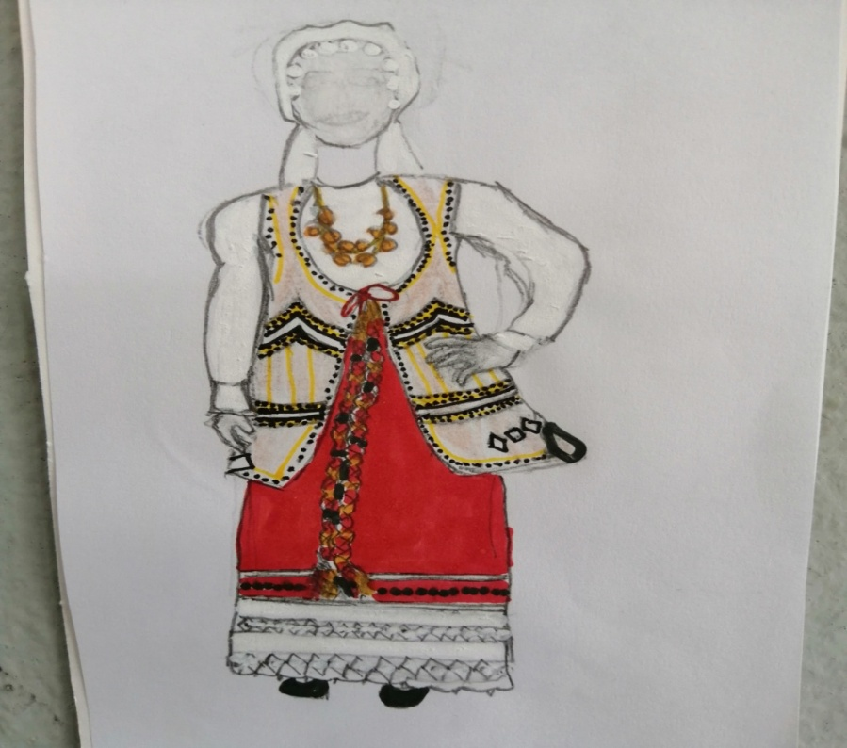
Τον χειμώνα οι άντρες φορούσαν κουστούμι από μαύρη προβατίνα. Το ύφαιναν οι νοικοκυρές αρχικά και μετά το πήγαιναν σε ειδικούς ράφτες, το ονόμαζαν σκουτί. Από μέσα φορούσαν πουκαμίσα ριγέ ή άσπρη με στρογγυλό γιακά. Όταν έκανε πολύ κρύο φορούσαν επανωφόρια σαν κάπες ή παλτό. Και Οι γυναίκες φορούσαν μάλλινες φούστες μακριές, πουκαμίσες και ένα βαμβακερό μεσοφόρι μαύρο ή άσπρο. Επίσης στο κεφάλι τους φορούσαν μαντήλα. Στις καλές περιστάσεις φορούσαν πάνω από τη μάλλινη φούστα και μια μαύρη υφασμάτινη, ζακετάκι σαν γιλέκο, μάλλινες κάλτσες και παπούτσια χειροποίητα με λίγο τακούνι και λουράκι. Το καλοκαίρι δε φορούσαν μάλλινη φούστα, αλλά μόνο μια βαμβακερή.
Μαθήτρια : Λαζαρίδη Λυδία
Υπεύθυνος εκπαιδευτικός : Κοσμίδου Παρθένα

